张利军老师做客“博雅大讲堂”谈赢得一切的根本智慧

11月19日下午，由国家大学生文化素质教育基地、南京师范大学教务处和南师大金陵女子学院联合举办的博雅大讲堂在仙林学正楼405室开讲了。前一天还在重庆和北师大于丹教授同台为当地几千名领导干部带领参加的各系统团队作《职业生涯的最高境界》演讲的张利军老师，为了今日的“博雅大讲堂”特地连夜飞回了南京，为南师大的同学们就“赢得一切的根本智慧，你的命运决定在谁的手里”展开了一场激情的演绎。
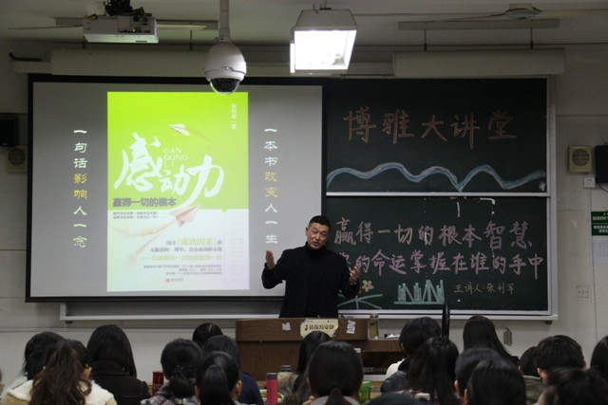
讲座伊始，张利军老师分享了自己的职业经历，从企业人变为教书人，几十年的经历使得张老师积累了许多宝贵的经验。张老师以他的“六字语录、十字方针”为落脚点，逐一剖析了人们在进入职场后各种各样的变化。第一条便是“状态决定状况”。张老师解释到：状态为因，状况为果。进入职场的大学生在几年打拼之后，有了安逸的生活，他们的状态便是由意气风发变为了激情不再，这样的状态注定是一事无成。紧接着第二条语录是“格局决定成就”。张老师以一张张有趣的错觉图片告诉在场的每一位同学：角度不同，看到事物的性质也就不同。而在风云变换的职场中，我们更要学会从多个角度看待问题，以做到最好的准备。最后一条语录便是“眼界造就未来”。张老师从自身说起，用自己的经验告诉同学们，不要拘泥于校内的招聘会，而要将眼光看向外面更精彩的世界。同时，他将自己的十字方针——“要么不做，要么做到极致”送给在场认真聆听的每一位同学。
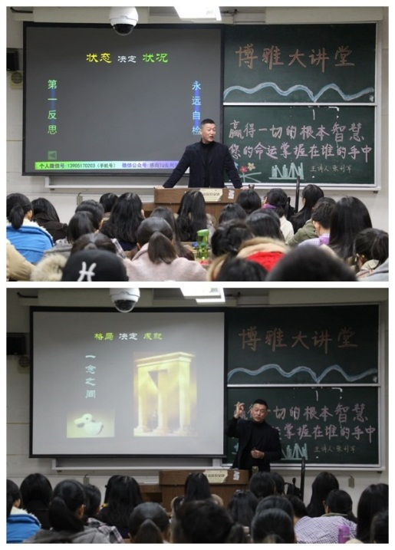
此外，张老师指出，在多年的经验总结中，他也慢慢摸索出职业生涯的最高境界——懂人心。职场上和谐的人际关系是事业飞跃的根本保障。即使在工作中出现不如意之事，也要做到“向内观而不向外求”，少去抱怨，反求诸己。
张利军老师用自己独特的人格魅力与丰富的经验教训为大家带来了一场精彩绝伦的演讲。他幽默的谈吐使得现场欢笑不断，气氛十分热烈。相信通过此次讲座，在场的每一位同学都受益匪浅，对自己的人生态度、做人做事原则有了更深入的思考，对自己职业发展与自身定位也有了更明晰的计划。 （金女院学生会∕周凤梅)

